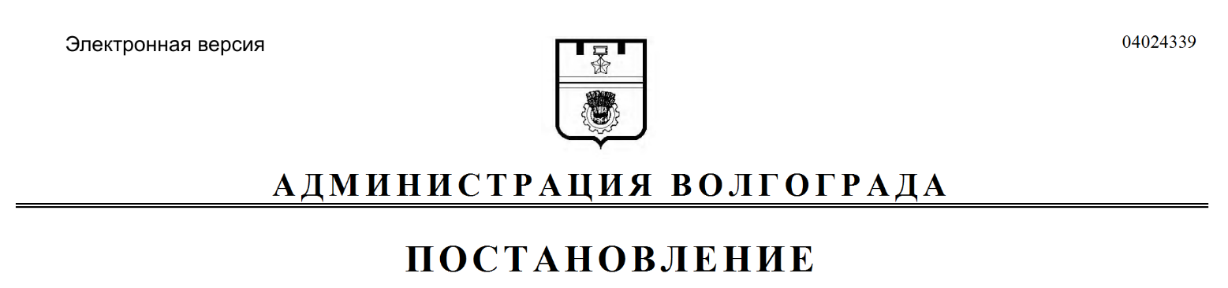
от 14.09.2021 № 895

Об утверждении Правил предоставления ежегодного дополнительного оплачиваемого отпуска работникам муниципальных учреждений Волгограда с ненормированным рабочим днем

Руководствуясь статьей 119 Трудового кодекса Российской Федерации, статьями 7, 39 Устава города-героя Волгограда, администрация Волгограда
ПОСТАНОВЛЯЕТ:
1. Утвердить прилагаемые Правила предоставления ежегодного дополнительного оплачиваемого отпуска работникам муниципальных учреждений Волгограда с ненормированным рабочим днем (далее – Правила).
2. Структурным подразделениям администрации Волгограда:
2.1. Определить продолжительность дополнительного оплачиваемого отпуска руководителям подведомственных муниципальных учреждений Волгограда с ненормированным рабочим днем согласно Правилам.
2.2. Обеспечить контроль за приведением локальных нормативных актов подведомственных муниципальных учреждений Волгограда в соответствие с Правилами.
3. Признать утратившими силу постановления администрации Волгограда:
3.1. От 02 сентября 2019 г. № 1015 «Об утверждении правил предоставления ежегодного дополнительного оплачиваемого отпуска работникам с ненормированным рабочим днем муниципального казенного учреждения «Городской информационный центр» и муниципального казенного учреждения «Автохозяйство Волгограда».
3.2. От 14 октября 2019 г. № 1179 «О внесении изменений в постановление администрации Волгограда от 02 сентября 2019 г. № 1015 «Об утверждении правил предоставления ежегодного дополнительного оплачиваемого отпуска работникам с ненормированным рабочим днем муниципального казенного учреждения «Городской информационный центр» и муниципального казенного учреждения «Автохозяйство Волгограда».
4. Настоящее постановление вступает в силу со дня его официального опубликования.
5. Контроль за исполнением настоящего постановления оставляю за собой.

Глава Волгограда В.В.Лихачев

УТВЕРЖДЕНЫ
постановлением
администрации Волгограда
от 14.09.2021 № 895

ПРАВИЛА
предоставления ежегодного дополнительного оплачиваемого
отпуска работникам муниципальных учреждений Волгограда
с ненормированным рабочим днем

1. Ежегодный дополнительный оплачиваемый отпуск (далее – дополнительный отпуск) работникам муниципального учреждения Волгограда с ненормированным рабочим днем предоставляется за работу в условиях ненормированного рабочего дня отдельным работникам муниципального учреждения Волгограда (далее – Учреждение), если эти работники при необходимости эпизодически привлекаются по распоряжению работодателя к выполнению своих трудовых функций за пределами установленной для них продолжительности рабочего времени.
2. Продолжительность дополнительного отпуска включается в условия трудового договора и зависит от объема работы, степени напряженности труда, возможности работника выполнять свои трудовые функции за пределами установленной для них продолжительности рабочего времени и других условий.
Перечень должностей работников с ненормированным рабочим днем, имеющих право на дополнительный отпуск (за исключением руководителя Учреждения), и продолжительность дополнительного отпуска по соответствующим должностям устанавливаются локальным нормативным актом Учреждения по согласованию с администрацией Волгограда в отношении подведомственных ей муниципальных учреждений; со структурными подразделениями администрации Волгограда в отношении подведомственных муниципальных учреждений.
Продолжительность дополнительного отпуска для руководителя Учреждения определяется нормативным актом администрации Волгограда в отношении подведомственных ей муниципальных учреждений; структурными подразделениями администрации Волгограда в отношении подведомственных муниципальных учреждений.
3. Продолжительность дополнительного отпуска, предоставляемого работникам с ненормированным рабочим днем, не может быть менее трех и более
14 календарных дней.
В случаях когда работник переводится внутри Учреждения с одной работы (должности) с ненормированным рабочим днем на другую работу (должность) с иной продолжительностью такого дополнительного отпуска, общая продолжительность отпуска за ненормированный рабочий день исчисляется соразмерно и пропорционально времени, отработанному на каждой из работ (должностей), дающих право на такой отпуск, путем сложения результатов.
4. Право на дополнительный отпуск возникает у работника независимо от продолжительности работы в условиях ненормированного рабочего дня.
Работнику, работающему на условиях неполного рабочего времени, ненормированный рабочий день может устанавливаться только если соглашением сторон трудового договора установлена неполная рабочая неделя, но с полным рабочим днем (сменой).
5. Дополнительный отпуск, предоставляемый работникам с ненормированным рабочим днем, суммируется с ежегодным основным оплачиваемым отпуском, а также другими ежегодными дополнительными оплачиваемыми отпусками.
6. В случае переноса либо неиспользования дополнительного отпуска,
а также увольнения работника право на указанный отпуск реализуется в порядке, установленном трудовым законодательством Российской Федерации для ежегодных оплачиваемых отпусков.
7. Оплата дополнительных отпусков, предоставляемых работникам с ненормированным рабочим днем, производится в пределах средств фонда оплаты труда Учреждения.

Управление экономического развития и инвестиций аппарата главы Волгограда

